Aluno: Augusto Monteiro Alves de Castro
Curso: Análise e desenvolvimento de sistema.
📝 TÍTULO
Este projeto tem como objetivo desenvolver um sistema web de gerenciamento de tarefas, aplicado ao contexto da empresa MaximaTech, com foco na organização e acompanhamento de chamados técnicos.
🏢 ORGANIZAÇÃO
A empresa escolhida foi a MaximaTech, que atua na área de tecnologia com soluções voltadas para pedidos e suporte técnico.
🚨 PROBLEMA
Foi identificado que há dificuldades no controle e acompanhamento de chamados, bem como na organização das tarefas da equipe de suporte.
💡 SOLUÇÃO
Como solução, foi proposto o desenvolvimento de um sistema web com funcionalidades de criação, acompanhamento e organização de tarefas utilizando o modelo Kanban.

⚙️ 5. METODOLOGIA
Para o desenvolvimento do projeto, foi utilizada uma abordagem ágil, com apoio da ferramenta Trello para organização das atividades.

Figura 1 – Organização das atividades do projeto utilizando o Trello - Metodologia
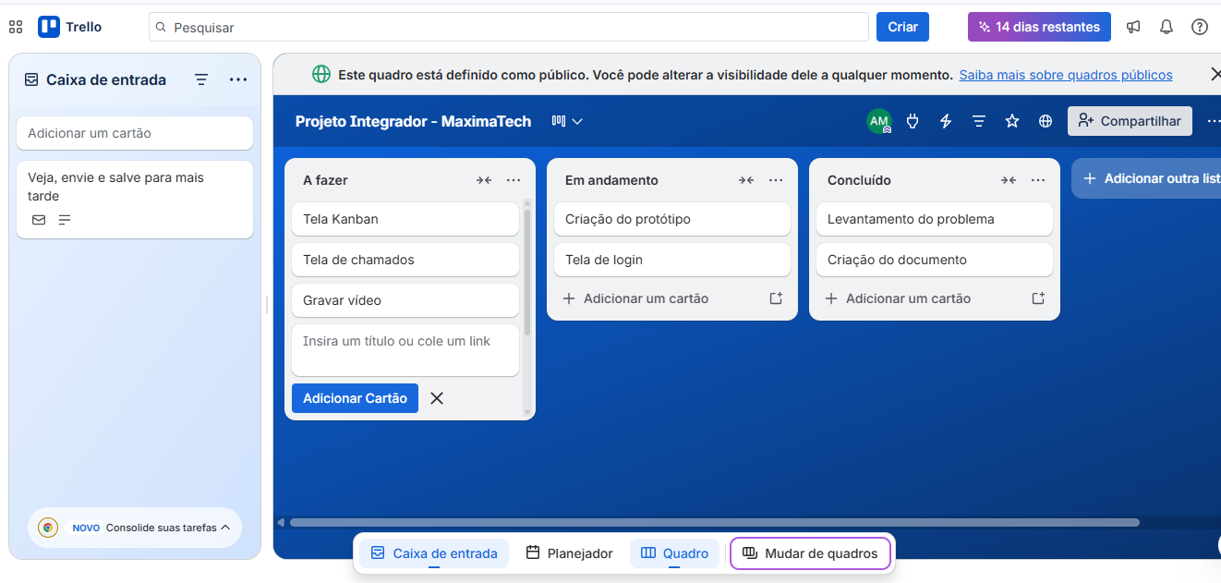
💻 6. FUNCIONALIDADES
O sistema desenvolvido apresenta as seguintes funcionalidades:
- Login de usuário
- Criação de chamados
- Visualização em quadro Kanban
- Organização por status (Pendente, Em atendimento, Resolvido)
🎨 7. PROTÓTIPO
O protótipo das telas foi desenvolvido utilizando o Figma.
👉 Coloca prints:
- Login
- Novo chamado
- Kanban

Figura Login:
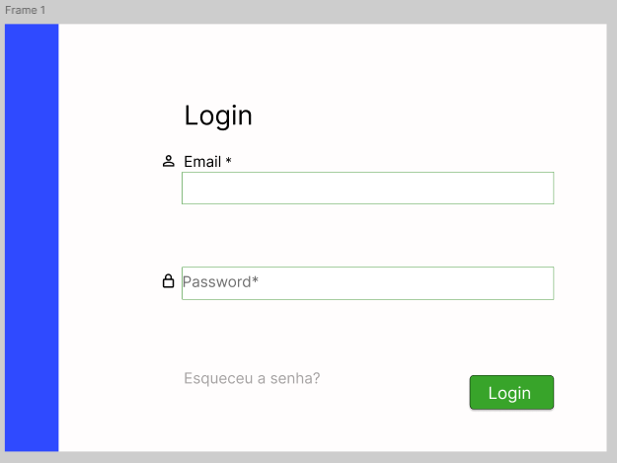
Figura novo chamado:
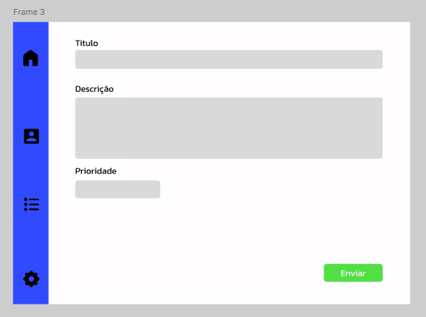
Para abrir chamado
Figura Kanban:
